El Desafío

Vais a trabajar en equipos para

* Encontrar más información sobre el país que habéis elegido como grupo; Bolivia o Chile
* Planificar y diseñar un *‘Espacio Increíble’* basado en tus investigaciones
* Escribir una presentación en español sobre tu espacio
* Finalmente presentar tu *‘Espacio Increíble’* a tus compañeros de clase

Learning intentions

* To improve your communication and

collaboration skills

* To develop your oral and written communication

skills in Spanish in a new context

* To use manual graphic techniques to realise

your idea

* To have an understanding of the opportunities that

exist in further education to build upon the language and design and technology skills you are developing in school

Success Criteria

* You will be able deliver a presentation in Spanish to pitch your ‘Espacio Increíble’ with appropriate pronunciation, content and structure, communicating with some fluency, using support such as power point or cue cards
* You will have produced a sketch which shows proportion and scale

Las Etapas del Proyecto

1. La Investigación

2. La Propuesta

3. El Plan

4. El Diseño de tu Espacio

5. La Presentación

6. La Evaluación





**Actividad 3**

En tus grupos emparejad las competencias y habilidades con las descripciones apropiadas.



**Actividad 1** Mirad las competencias y habilidades. ¿Puedes adivinar qué significan en inglés?

1. Adaptabilidad (Adaptability) k. Delegación (Delegation)
2. Automotivación (Self-motivation) l. Energía (Energy)
3. Creatividad (Creativity) m. Flexibilidad (Flexibility)
4. Comunicación Personal (Interpersonal Skills) n. Independencia (Independence)
5. Comunicación Escrita (Written Communication) o. Iniciativa (Initiative)
6. La gestión del tiempo (Time management) p. Liderazgo (Leadership)
7. Capacidad para escuchar, interpretar y entender

(Ability to listen, interpret & understand) q. Paciencia (Patience)

1. Capacidad para priorizar y elegir (Ability to prioritise) r. Planificación y organización (Planning & organisation)
2. Capacidad para resolver problemas (Problem-solving ability) s. Pensamiento estratégico (Strategic Thinking)
3. Compromiso (Commitment) t. Trabajo en equipo (Team work)

**Actividad 2**

1. ¿En tu opinión cuáles son las habilidades más importantes para este proyecto?

____________________________________________________________________________

1. ¿Cuáles son tus mejores competencias y habilidades?

____________________________________________________________________________

1. ¿Qué competencias y habilidades te gustaría mejorar?

____________________________________________________________________________

**Actividad 4**

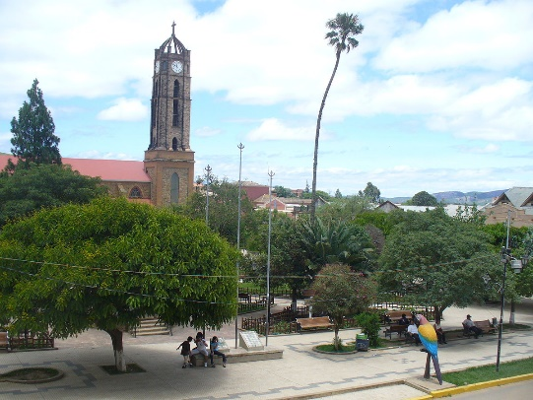¿Quieres conocer un pueblo muy fascinante?

¡Visita Vallegrande!

Vallegrande es un pueblo muy histórico e interesante que está situado en el sureste

de Bolivia. Es bastante pequeño con una población aproximada de 17,000 habitantes.

La arquitectura colonial de la ciudad atrae a muchos turistas. Hay una catedral

hermosa y otros edificios muy antiguos.

Lo más interesante es su historia. El Che Guevara fue asesinado en un pueblo cerca de

Vallegrande y por lo tanto hay un museo y monumentos para celebrar su vida. Se recomienda visitar el museo de Che Guevara para aprender más sobre su lucha contra la injusticia en América Latina. También los turistas pueden caminar la ruta del Che, ¡es una experiencia que vale la pena!

La economía de la ciudad es principalmente agrícola. Vallegrande produce cereales, frutas sabrosas y verduras de todo tipo que incluye muchas variedades de papa*. Es importante ir al mercado campesino donde se puede dar un paseo, hablar con la gente boliviana, probar productos locales pues disfrutar de lo auténtico.

1. Highlight all the adjectives
2. Circle all the connectives/conjunctions
3. Find six new words whose meaning you can guess from the context or its similarity with English

*Latin American Word for ‘patata’

Una descripción del lugar

¿Dónde está?

¿Qué hay de interés?

El ambiente

Actividad 3 – Lluvia de Ideas



Investigación

**Actividad 4**

Después de tu búsqueda en la Red vas a escribir un anuncio, sobre el pueblo o la ciudad en Bolivia o Chile, donde vas a construir tu espacio increíble. En tu descripción incluye:

* ¿dónde está?
* una descripción del lugar
* el ambiente
* ¿qué hay de interés?

Propuesta

**Actividad 5**

|  |  |  |
| --- | --- | --- |
| ¿Dónde está tu espacio increíble? | ¿Para quién es tu espacio increíble? | ¿Cuáles son las características de diseño principales? |
|  |  |  |

Más información sobre tu diseño:

Teacher feedback:

El Plan

**Activity 5**

|  |  |  |  |  |
| --- | --- | --- | --- | --- |
| Task | Team Members | Resources | Timeline | Risks |
|  |  |  |  |  |
|  |  |  |  |  |
|  |  |  |  |  |
|  |  |  |  |  |

El Diseño de tu Espacio

Representing ideas, concepts and products

through a variety of graphic media for ‘Espacios Increíbles’

Success Criteria

* Use research photos to influence your ideas
* Demonstrate proportion and scale
* Rendering of ideas reflect material choices
* Drawings are based on information supplied and researched

Learning Intentions

* Produce Sketches which show proportion and scale
* Produce 2d and 3d sketches using perspective techniques, surface texture, tonal change and colour
* Use colour media when drawing/sketching
* Produce drawings by extracting information from given drawings/photos/information
* Produce 2 x A3 sheets of initial ideas
* 1 x A3 sheet of developed ideas
* Produce an Isometric Drawing of a different view of either:

1. An Exterior of the ‘Amazing Space’.
2. Special Features/Details, etc.
3. 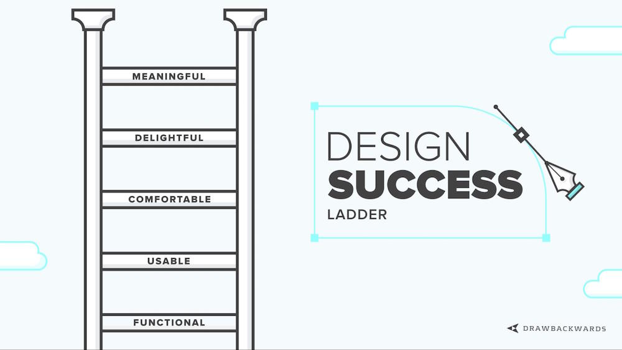An item you may use in the ‘Amazing Space’
4. The ‘Amazing Space’ in-situ/in place

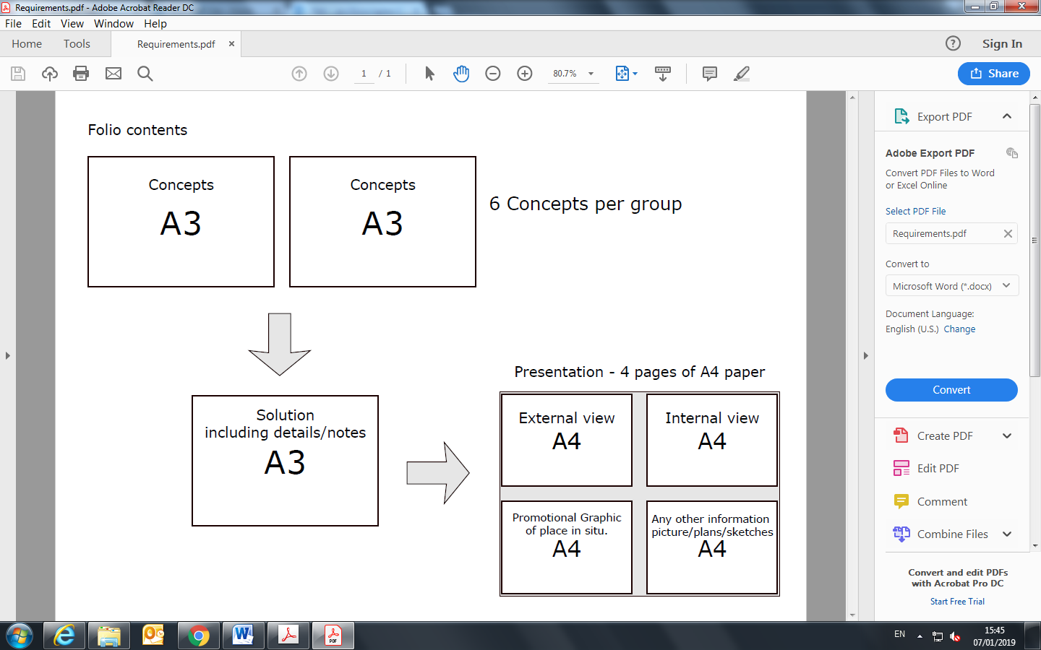

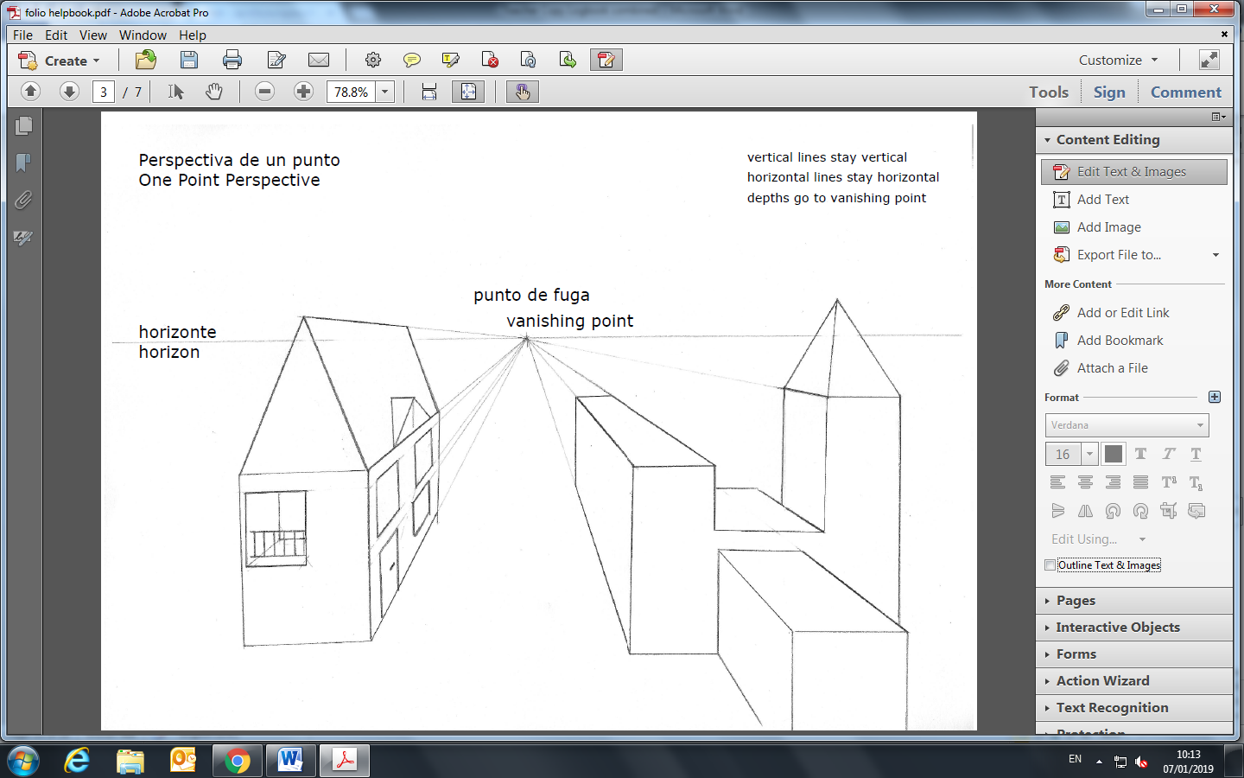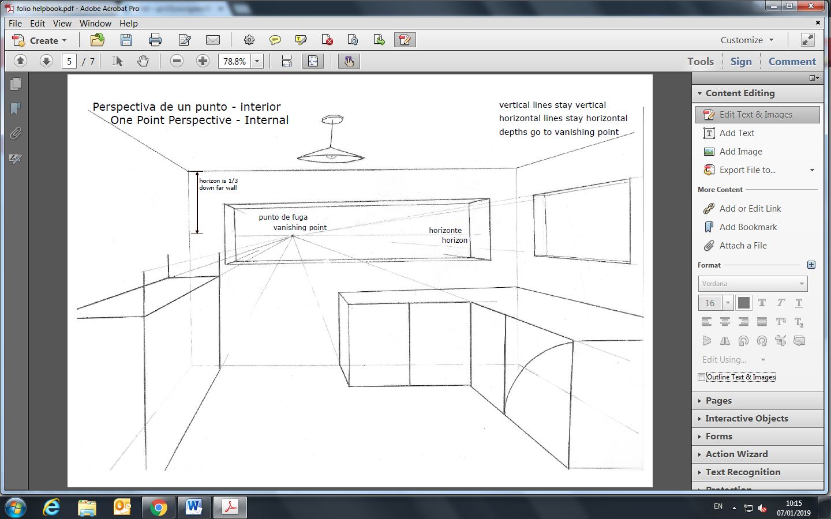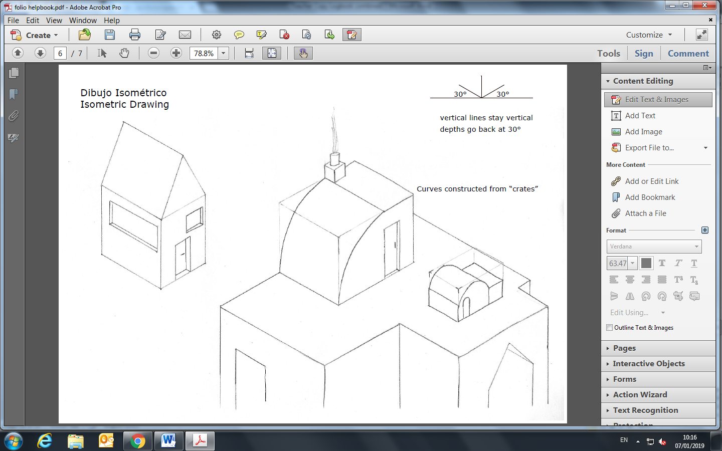

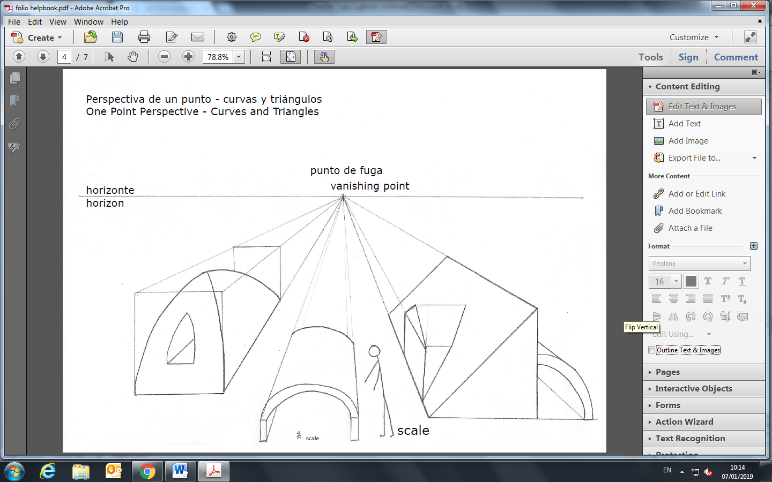





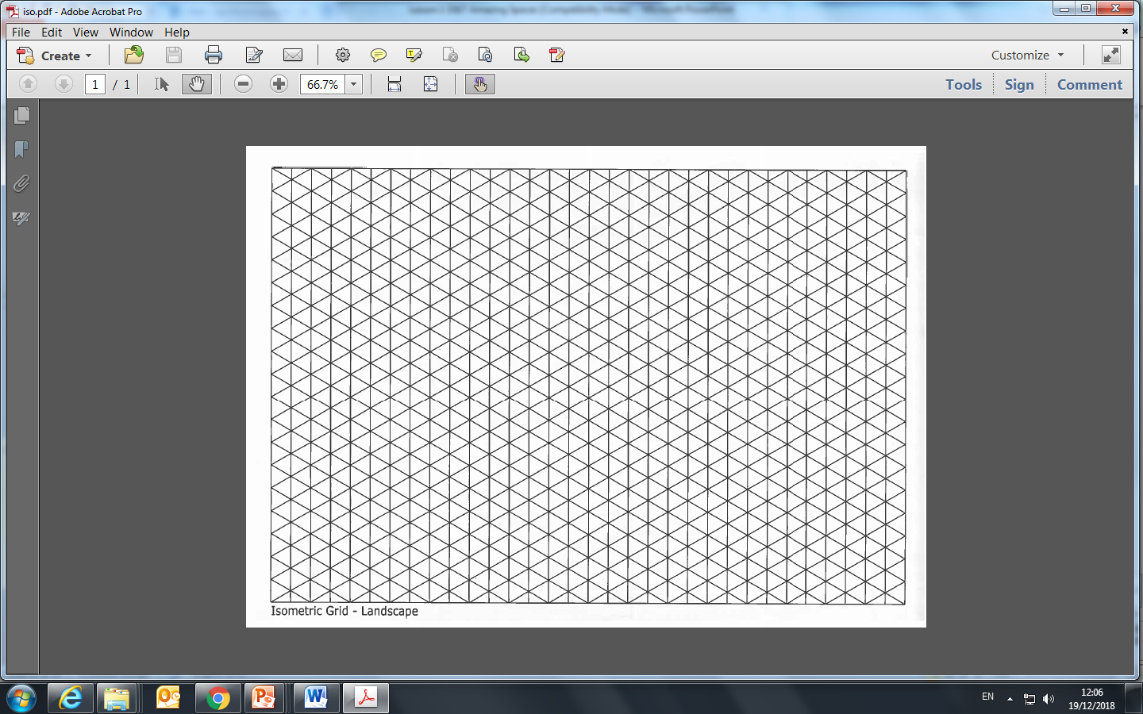

What might your audience be looking for during your presentation?

Delivering your presentation Verbal Non-verbal



La Presentación

Remember you are trying to sell your product to the panel of judges so you want to think carefully about your pitch. You will want to include information under the following bullet points.

* ¿Quiénes sois?
* ¿Dónde está tu espacio increíble?
* ¿Por qué habéis elegido este lugar?
* ¿Qué hay que hacer y ver cerca de tu espacio?
* ¿Cómo es tu espacio increíble?

La Evaluación

What did you learn about yourself?

What skills have you developed through your participation?

What went well?

Thinking about your overall experience what could you do to improve your performance in future project work?